**জমির নকশায় ত্রিভুজ ও চতুর্ভুজ**

**১। চিত্র ক-এ প্রদত্ত আকৃতি পরিমাপের ক্ষেত্রে কীভাবে সমকোণী ত্রিভুজের বৈশিষ্টট্য ব্যবহার করবে? সমস্যাটি সমাধান করো এবং পিথাগোরাসের উপপাদ্য কীভাবে সাহায্য করল যুক্তি দাও। AD = 12 cm হলে BC এর দৈর্ঘ্য নির্ণয় করো।**

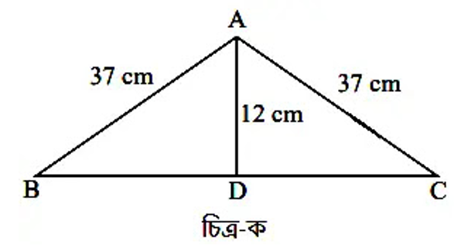

**সমাধানঃ** চিত্র ক-এ প্রদত্ত আকৃতি পরিমাপের ক্ষেত্রে সমকোণী ত্রিভুজের একটি বৈশিষ্টট্য ব্যবহার করা যায়। সেটি হলোঃ-

সমকোণী ত্রিভুজের অতিভুজের উপর অঙ্কিত বর্গক্ষেত্রের ক্ষেত্রফল অপর দুই বাহুর উপর অঙ্কিত বর্গক্ষেত্রের ক্ষেত্রফলের সমষ্টির সমান।

এখানে, দুইটি সমকোণী ত্রিভুজ ΔABD ও ΔACD আছে; তাহলে উপরোক্ত সমকোণী ত্রিভুজের বৈশিষ্ট অনুসারে আমরা লিখতে পারি-

AC2 = AD2 + DC2 …….(i)

AB2 = AD2 + BD2 ……..(ii)

এবং এই দুই সমীকরণ থেকে আমরা চিত্র ক-এ প্রদত্ত আকৃতি পরিমাপ করতে পারি।

**BC এর মান নির্ণয়ঃ**

(i) নং এ, AD = 12 cm; AC = 37 cm বসিয়ে পাই,

372 = 122 + DC2

বা, DC2 = 372 - 122

বা, DC2 = 1225

বা, DC = √1225 = 35

অনুরুপভাবে, (ii) নং থেকে পাই,

BD = 35

∵ BC = BD + DC = 35 + 35 = 70 cm

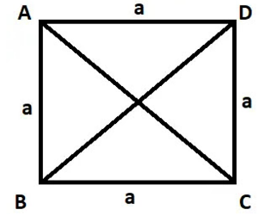**২। চিত্র এঁকে বা কাগজ কেটে প্রমাণ করো− বর্গের কর্ণদ্বয় পরস্পর সমান।**

**সমাধানঃ**

মনে করি, ABCD একটি বর্গ যাদের AC ও BD দুইটি কর্ণ। নিন্মের চিত্রে বর্গ ও তার কর্ণদ্বয়কে এঁকে দেখানো হলো। এখন এই চিত্র থেকে প্রমাণ করতে হবে যে, AC = BD.

**প্রমাণঃ**

ABCD বর্গে, AB = BC = CD = DA = a [∵ বর্গের চারটি বাহুর দৈর্ঘ্য সমান হয়];

আবার, ∠BCD = 90° [যেহেতু, ABCD একটি বর্গ]

∵ ΔBCD হতে পিথাগোরাসের সূত্রানুসারে পাই,

BD2 = BC2 + DC2 = a2 + a2 = 2a2

বা, BD = √(2a2) = √2.a …….(i)

অনুরুপভাবে,

AC2 = CD2 + DA2 = a2 + a2 = 2a2

বা, AC = √(2a2) = √2.a …….(ii)

এখন, (i) ও (ii) হতে পাই,

AC = BD [প্রমাণিত]

**৩। ধরো চারটি বাহুর দৈর্ঘ্য দেওয়া আছে 4 cm, 3 cm, 3.5 cm, 5 cm এবং যে কোনো একটি কোণ দেওয়া আছে 60 ডিগ্রি। চতুর্ভুজটি অঙ্কন করো। [জমির নকশায় ত্রিভুজ ও চতুর্ভুজ এর ৩ নং প্রশ্ন এটি; পর্যায়ক্রমে সব দেয়া হয়েছে।]**

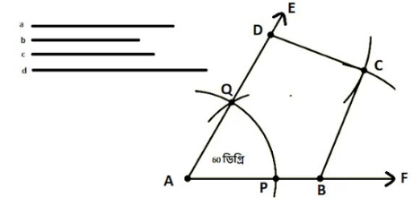**সমাধানঃ**

চারটি বাহুর দৈর্ঘ্য দেওয়া আছে a = 4 cm, b= 3 cm, c = 3.5 cm, d = 5 cm এবং যে কোনো একটি কোণ দেওয়া আছে 60 ডিগ্রি দেওয়া আছে। চতুর্ভুজটি অঙ্কন করতে হবে।

**অঙ্কনের বিবরণঃ**

(ক) যেকোনো একটি রশ্মি AF নেই এবং A কে কেন্দ্র করে যেকোনো ব্যাসার্ধ নিয়ে একটি বৃত্তচাপ আঁকি যা AF কে P বিন্দুতে ছেদ করে।

(খ) P কে কেন্দ্র করে ঐ একই ব্যাসার্ধ নিয়ে আরও একটি বৃত্তচাপ আঁকি যা পূর্বের বৃত্তচাপকে Q বিন্দুতে ছেদ করে।

(গ) A,Q যোগ করে AE রশ্মি আঁকি। তাহলে ∠EAF = 60° অঙ্কিত হলো।

(ঘ) এখন, AF থেকে AB = a এবং AE থেকে AD = d অংশ কেটে নিই।

(ঙ) B কে কেন্দ্র করে b ও D কে কেন্দ্র করে c এর সমান ব্যাসার্ধ নিয়ে ∠DAB এর অভ্যন্তরে দুটি বৃত্তচাপ আঁকি। বৃত্তচাপদ্বয় পরস্পরকে C বিন্দুতে ছেদ করে।

(চ) D,C; B,C যোগ করি; তাহলে ABCD নির্নেয় চতুর্ভুজ অঙ্কিত হলো।

**৪। চিত্র : খ-এ AB = ?**

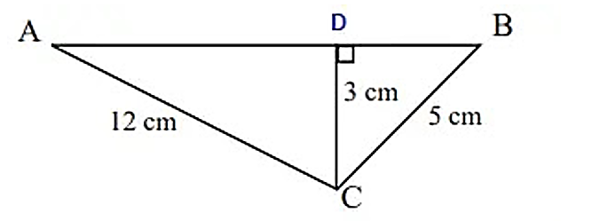

চিত্র-খ

**সমাধানঃ** অঙ্কনঃ

C বিন্দু থেকে AB এর উপর লম্ব AB কে যে বিন্দুতে ছেদ করে তাকে D দ্বারা চিহ্নিত করি।

**AB নির্ণয়ঃ** চিত্রানুসারে, ΔBCD-এ,

BD2+CD2=CB2 [পিথাগোরাসের সূত্রানুসারে]

বা, BD2 = CB2-CD2

বা, BD2 = 52-32

বা, BD2 = 25 – 9

বা, BD2 = 16

বা, BD = 4 cm [বর্গমূল করে]

আবার, ΔACD-এ,

AD2+CD2=AC2 [পিথাগোরাসের সূত্রানুসারে]

বা, AD2 = AC2-CD2

বা, AD2 = 122-32

বা, AD2 = 144 – 9

বা, AD2 = 135

বা, BD = 3√15 [বর্গমূল করে]

∵ AB = AD+BD = (3√15+4) cm

**৫। তোমার স্কুলের একটি দেয়াল রঙ করার জন্য যদি 15 m একটি মইকে দেয়াল থেকে 12 m দূরত্বে স্থাপন করা হয় (চিত্র: গ)। তাহলে ভূমি থেকে মইয়ের শীর্ষবিন্দু পর্যন্ত দেয়ালের উচ্চতা নির্ণয় করো।**

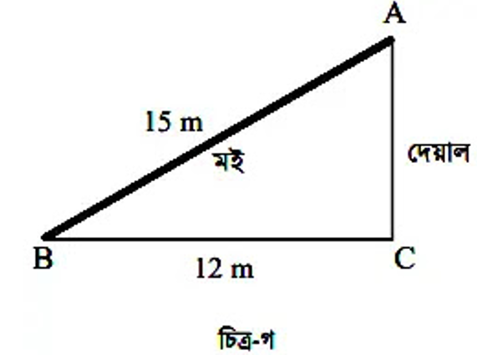

**সমাধানঃ** চিত্র অনুসারে,

AB = মইয়ের দৈর্ঘ্য = 15m

BC = ভুমির দৈর্ঘ্য = 12m

AC = ভূমি থেকে মইয়ের শীর্ষবিন্দু পর্যন্ত দেয়ালের উচ্চতা

এখন, AB, BC, AC মিলিত হয়ে একটি সমকোণী ত্রিভুজ উৎপন্ন করেছে যেখানে, ∠BCA = 90°।

AB2 = BC2+AC2

বা, AC2 = AB2-BC2

বা, AC2 = 152-122

বা, AC2= 225-144

বা, AC2 = 81

বা, AC = 9 [বর্গমূল করে]

∵ ভূমি থেকে মইয়ের শীর্ষবিন্দু পর্যন্ত দেয়ালের উচ্চতা 9m.

**৬। চিত্র : ঘ এর আয়তক্ষেত্রটির পরিসীমা নির্ণয় করো।**

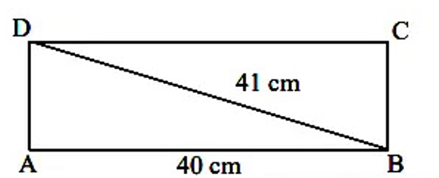

**সমাধানঃ** চিত্র অনুসারে, ΔABD-এ,

BD2= AD2+AB2

বা, AD2 = BD2-AB2

বা, AD2= 412-402

বা, AD2=1681-1600

বা, AD2 = 81

বা, AD = 9 [বর্গমূল করে]

অর্থাৎ,

আয়তক্ষেত্রটির প্রস্থ = AD = BC = 9 cm;

আয়তক্ষেত্রটির দৈর্ঘ্য = AB = CD = 40 cm.

∵ আয়তক্ষেত্রটির পরিসীমা

= 2(দৈর্ঘ্য+প্রস্থ) একক

= 2(40+9) cm = 2×49 cm = 98 cm

**৭। চিত্র : ঙ এর রম্বসের কর্ণ AC = 30 cm. ও BD = 16 cm. হলে রম্বসের পরিধি নির্ণয় করো।**

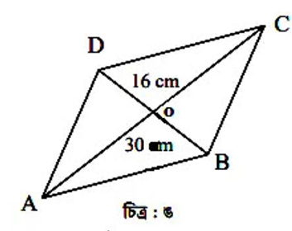

**সমাধানঃ** আমরা জানি,

রম্বসের কর্ণদ্বয় নিজেদের ছেদবিন্দুতে নিজেদেরকে সমান দৈর্ঘ্যে দ্বিখন্ডিত করে এবং একে অপরের সাথে লম্বভাবে অবস্থান করে।

এখন, AC ও BD এর ছেদবিন্দু O হলে,

AO = ½×30 cm = 15 cm;

BO = ½×16 cm = 8 cm;

∵ ΔABO-এ,

AB2 = AO2+OB2

বা, AB2=152+82

বা, AB2=225+64

বা, AB2=289

বা, AB = 17 [বর্গমূল করে]

অর্থাৎ, রম্বসটির বাহুর দৈর্ঘ্য = 17 cm

∵ রম্বসটির পরিধি = 4×17 cm = 68 cm.

**৮। যদি (3, 4 ও 5) পিথাগোরিয়ান ত্রয়ী হয়, তবে (3k, 4k ও 5k) পিথাগোরিয়ান ত্রয়ী হবে, যেখানে k যে কোনো ধনাত্মক পূর্ণ সংখ্যা। উক্তিটির যথার্থতা যাচাই করো।**

**সমাধানঃ** যেহেতু (3,4 ও 5) পিথাগোরিয়ান ত্রয়ী সেহেতু, 32+42=52

এখন, (3k)2+(4k)2=(5k)2 এর ক্ষেত্রে k এর জন্য ধণাত্মক ও ঋণাতমক মান ধরে হিসাব করি-

K=1 হলে,

(3.1)2+(4.1)2=(5.1)2

বা, 32+42=52

বা, 9+16=25

বা, 25=25, যা যথার্থ।

আবার, K=-1 হলে,

(3.-1)2+(4.-1)2=(5.-1)2

বা, (-3)2+(-4)2=(-5)2,

কিন্তু সমকোণী ত্রিভুজের বাহুর দৈর্ঘ্যের মান ঋণাত্মক হতে পারে না।

আবার, K=2 হলে,

(3.2)2+(4.2)2=(5.2)2

বা, 62+82=102

বা, 36+64=100

বা, 100=100 যা যথার্থ।

আবার, K=-2 হলে,

(3.-2)2+(4.-2)2=(5.-2)2

বা, (-6)2+(-8)2=(-10)2

কিন্তু সমকোণী ত্রিভুজের বাহুর দৈর্ঘ্যের মান ঋণাত্মক হতে পারে না।

অর্থাৎ, k এর মান ঋণাত্মক পূর্ণসংখ্যা হতে পারে না কিন্তু সকল ধনাত্মক পূর্ণসংখ্যা হতে পারে [উক্তিটির যথার্থতা যাচাই করা হলো]

**৯। যেকোনো ত্রিভুজের দুই বাহুর মধ্যবিন্দুর সংযোগ রেখা তৃতীয় বাহুর সমান্তরাল ও অর্ধেক। যে কোনো আকৃতির ত্রিভুজ তৈরি করে বা কাগজ কেটে পরিমাপের মাধ্যমে উক্তিটির সত্যতা নিশ্চিত করো।**

**সমাধানঃ** যেকোনো আকৃতির ত্রিভুজ ABC তৈরি করি এবং AB ও AC এর মধ্যবিন্দু P ও Q সংযুক্ত করি। এখন নিচের সারণিতে বাহুর দৈর্ঘ্য পরিমাণ করে নিন্মোক্ত তথ্যগুলি পূরণ করে প্রদত্ত উক্তিটির সত্যতা নিশ্চিত করি।

|  |  |  |
| --- | --- | --- |
| বাহুর দৈর্ঘ্য | বাহুর দৈর্ঘ্য | অনুপাত |
| AP = 2.5 cm | BP = 2.5 cm | AP/BP = 1 |
| AQ = 2.5 cm | CE = 2.5 cm | AQ/CE = 1 |
| BC =  4 cm | PQ = 2 cm | BC/PQ = 2 |

সারণি থেকে পাই,

BP = CQ = 2.5 cm,

∵ BC || PQ

আবার,

BC/PQ = 2

বা, PQ = ½BC

অর্থাৎ, প্রদত্ত উক্তিটির সত্যতা যাচাই করা হলো।

**১০। সামান্তরিকের দুইটি সন্নিহিত বাহুর দৈর্ঘ্য 6 cm ও 5 cm এবং বাহুদ্বয়ের অন্তর্ভুক্ত কোণ 50° হলে সামান্তরিকটি অঙ্কন করো।**

**সমাধানঃ**

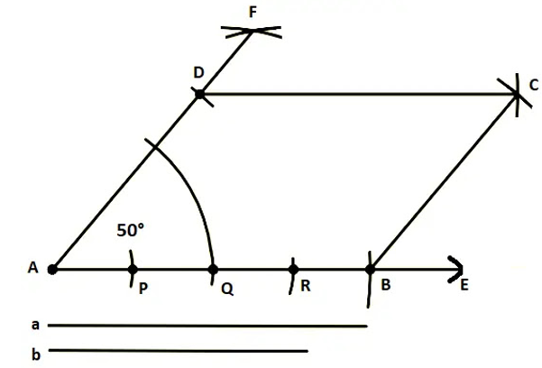

মনে করি, একটি সামন্তরিকের দুইটি সন্নিহিত বাহুর দৈর্ঘ্য a = 6 cm ও b=5 cm এবং এই বাহুদ্বয়ের অন্তর্ভুক্ত কোণ 50°। সামন্তরিকটি আঁকতে হবে।

**অঙ্কনঃ**

(ক) যেকেনো রশ্মি AE লই।

(খ) A কে কেন্দ্র করে যেকোনো ব্যাসার্ধ নিয়ে একটি বৃত্তচাপ আঁকি যা AE কে P বিন্দুতে ছেদ করে। এবং অনুরুপভাবে AP এর সমান ব্যাসার্ধ নিয়ে P কে কেন্দ্র করে Q, Q কে কেন্দ্র করে R ছেদ বিন্দু লই।

(গ) Q ও R কে কেন্দ করে AE এর একই দিকে AR এর সমান ব্যাসার্ধ নিয়ে দুইটি বৃত্তচাপ আঁকি যারা পরস্পরকে F বিন্দুতে ছেদ করে। তাহলে, ∠EAF = 50° অঙ্কিত হলো।

(ঘ) A, F যোগ করি।

(ঙ) AE থেকে AB = a, AF থেকে AD = b কেটে নিই।

(চ) D কে কেন্দ্র করে a এর সমান ব্যাসার্ধ ও B কে কেন্দ্র করে b এর সমান ব্য্যাসার্ধ নিয়্যে ∠DAB এর অভ্যন্তরে দুইটি বৃত্তচাপ আঁকি যারা পরস্পরকে C বিন্দুতে ছেদ করে।

(ছ) D,C ও A,B যোগ করি। তাহলে, ABCD-ই নির্ণেয় সামন্তরিক।

**১১। একটি বর্গের এক বাহুর দৈর্ঘ্য 5 cm হলে বর্গটি অঙ্কন করো।**

**সমাধানঃ**

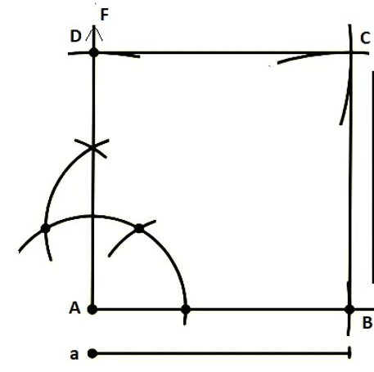

মনে করি একটি বর্গের এক বাহুর দৈর্ঘ্য a = 5 cm দেওয়া আছে, বর্গটি আঁকতে হবে।

**অংকনঃ**

(ক) যেকোনো রশ্মি AE নিই।

(খ) AE থেকে AB = a কেটে নিই।

(গ) A বিন্দুতে AF লম্ব আঁকি এবং AF থেকে AD=a কেটে নিই।

(ঘ) B ও D কে কেন্দ্র করে a এর সমান ব্যাসার্ধ নিয়ে ∠DAB এর অভ্যন্তরে দুইটি বৃত্তচাপ আঁকি যারা পরস্পরকে C বিন্দুতে ছেদ করে।

(ঙ) D,C ও B,C যোগ করি। তাহলে ABCD-ই নির্ণেয় বর্গ।

**১২. একটি সামান্তরিক আকৃতির জমির দুটি সন্নিহিত বাহুর দৈর্ঘ্য 4 m ও 5 m এবং একটি কর্ণের দৈর্ঘ্য 7 m। সামান্তরিকটির ক্ষেত্রফল নির্ণয় করো।**

**সমাধানঃ** প্রদত্ত গাণিতিক প্রশ্ন অনুসারে নিন্মোক্ত মডেল চিত্রটি অঙ্কন করি-

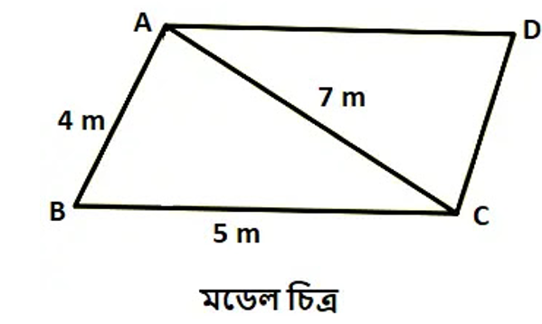

চিত্র অনুসারে, ΔABC-এ

পরিসীমা = (4+5+7) m = 16 m;

∵ অর্ধ-পরিসীমা, s = 16/2 m = 8 m;

এবং, তিনটি বাহু a,b, c এর মান যথাক্রমে 4m, 5m, 7m;

∵ ΔABC-এর ক্ষেত্রফল

= √{s(s-a)(s-b)(s-c)} বর্গ একক

= √{8(8-4)(8-5)(8-7)} m2

= √(8×4×3×1) m2

= √96 m2

এখন, সামন্তরিকের যেকোনো কর্ণ সামন্তরিকটিকে দুইটি সমান ত্রিভুজ ক্ষেত্রে বিভক্ত করে।

∵ সামন্তরিকটির ক্ষেত্রফল = 2×√96 m2 = 19.5959 m2(প্রায়)

**১৩। ABCD আয়তাকার জমির AB = 10 m এবং কর্ণ AC = 16 m। কর্ণদ্বয়ের ছেদবিন্দু G হলে ∆AGB এর ক্ষেত্রফল নির্ণয় করো।**

**সমাধানঃ** প্রদত্ত প্রশ্নের একটি গাণিতিক মডেল চিত্র অঙ্কন করি যা নিন্মরুপঃ

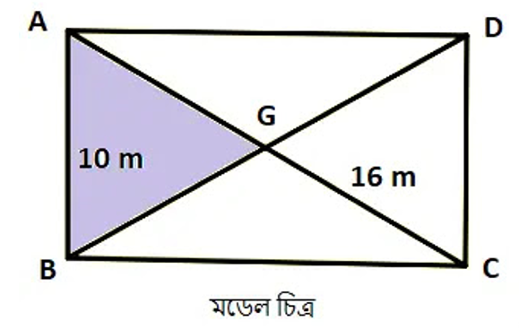

চিত্র বা শর্ত অনুসারে, আয়তাকার জমির কর্ণ =AC =BD =16m [যেহেতু আয়তক্ষেত্রের কর্ণদ্বয় সমান];

এবং AG = BG = 16/2 m = 8 m [যেহেতু আয়তক্ষেত্রের কর্ণদ্বয় একে আপরকে সমদ্বিখন্ডিত করে];

∵ ∆AGB-এর ক্ষেত্রে,

তিনটি বাহু a, b, c এর দৈর্ঘ্য = 10m, 8m, 8m;

পরিসীমা = (10+8+8) m = 26 m;

∵ অর্ধ-পরিসীমা, s = 26/2 m = 13 m;

∵ ∆AGB-এর ক্ষেত্রফল

= √{s(s-a)(s-b)(s-c)} বর্গ একক

= √{13(13-10)(13-8)(13-8)} m2

= √(13×3×5×5) m2

= √975 m2

= 31.22499 m2

**১৪। প্রদত্ত আকৃতিগুলোর ক্ষেত্রফল পরিমাপ করো:**

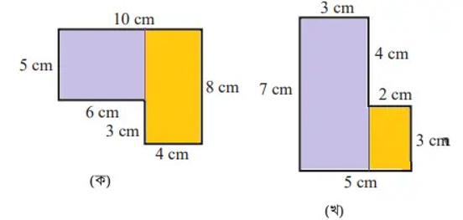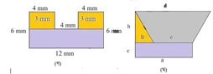

**সমাধানঃ** (ক)

ক-আকৃতিকে আমরা দুইটি অংশে বিভক্ত করি-

তাহলে,

ক-আকৃতির ক্ষেত্রফল

= ১ম আয়তের ক্ষেত্রফল + ২য় আয়তের ক্ষেত্রফল

= 6cm×5cm + 8cm×4cm

= 30cm2 + 32cm2

= 62cm2

(খ) খ-আকৃতিকে আমরা দুইটি অংশে বিভক্ত করি-

তাহলে,

খ-আকৃতির ক্ষেত্রফল

= ১ম আয়তের ক্ষেত্রফল + ২য় আয়তের ক্ষেত্রফল

= 7cm×3cm + 2cm×3cm

= 21cm2 + 6cm2

= 27cm2

(গ) গ-আকৃতিকে আমরা তিনটি অংশে বিভক্ত করি-

তাহলে,

গ-আকৃতির ক্ষেত্রফল

=১ম আয়তের ক্ষেত্রফল+২য় আয়তের ক্ষেত্রফল+৩য় আয়তের ক্ষেত্রফল

= 4cm×3cm + 4cm×3cm + 12cm×3cm

= 12cm2 + 12cm2 + 36cm2

= 60cm2

(ঘ) ঘ-আকৃতিকে আমরা তিনটি অংশে বিভক্ত করি-

তাহলে,

ঘ-আকৃতির ক্ষেত্রফল

= ১ম ত্রিভূজের ক্ষেত্রফল + ২য় ট্রপিজিয়ামের ক্ষেত্রফল

+ ৩য় আয়তের ক্ষেত্রফল

= ½×b×h + ½(d+e)h + a×c

= ½bh + ½dh+½eh + ac

= ½h(b+d+e)+ac